COLEGIO EMILIA RIQUELME
GUIA DE APRENDIZAJE EN CASA
ACTIVIDAD VIRTUAL SEMANA DEL 21 AL 24 DE JULIO
Asignatura: Lengua Castellana | Grado: 5° | Docente: Estefanía Londoño
Martes, 21 de julio del 2020

Agenda virtual: Oración y saludo especial. (Clase virtual 09:30 am por ZOOM)
Socialización de la prueba de los 3 editores.

Jueves, 23 de julio del 2020

Agenda virtual: Corrección de texto ortográfico.
Actividad en casa.

ATENCIÓN: Este es un trabajo el cual deben realizar a conciencia y con las correcciones que crean pertinentes, deben realizarlo sin ayuda, ya que debo observar cómo están y que han aprendido de la ortografía que hemos trabajado.

ACTIVIDAD
- Lee las siguientes frases y analiza su ortografía.
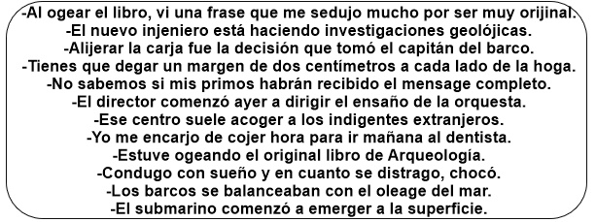
- Corrige cada una de las frases en tu cuaderno si lo es necesario OJO escríbele a cada una:
- Las correcciones que hiciste.
- Porque realizaste las correcciones o porque no le hiciste, puedes ayudarte de las reglas ya trabajadas.

Viernes, 24 de julio del 2020

Agenda virtual: Saludo especial. (Clase virtual 09:30 am por ZOOM)
Funciones del lenguaje.
Actividad comunicativa.

La siguiente imagen explica cada una de las funciones del lenguaje, si te es posible puedes imprimirla y pegarla en el cuaderno. Si no, puedes hacerlo en el cuaderno, con la ayuda de la regla y con muy buen orden. LA INFORMACIÓN DEBE ESTAR EN EL CUADERNO.

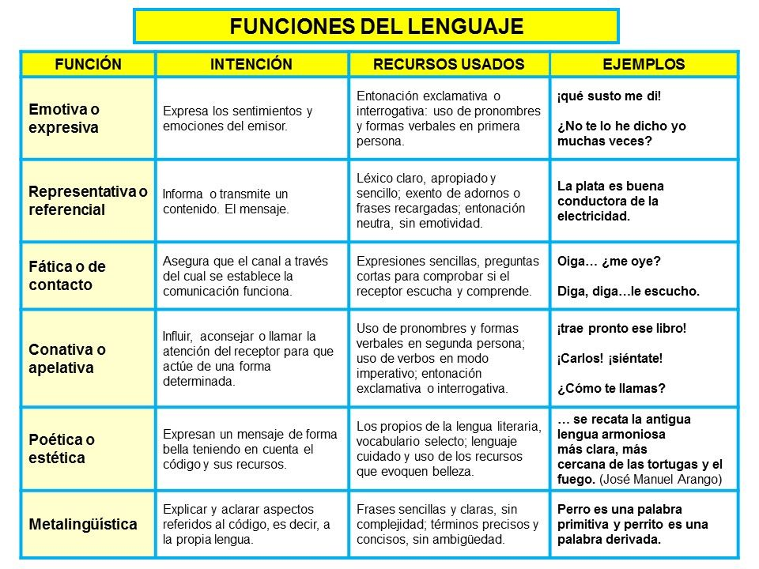

Las Funciones del Lenguaje son 6, cada una de ellas tiene la intención de expresar algo diferente a las demás. Cada una se apoya en ciertos recursos que le dan características especiales para realizar un buen proceso comunicativo.

Observaremos los siguientes videos en clase:
https://youtu.be/iBW9B_y5xYY Video explicativo de las funciones.
https://youtu.be/kga1lDKjYUE Ejemplos de las funciones del lenguaje.

ACTIVIDAD
Responde:

¿Cuál de las funciones anteriores crees que utilizas más en tu cotidianidad? ¿Por qué?

Nota: Recuerden enviarme la evidencia día a día a mi correo.

